Отлов безнадзорных животных

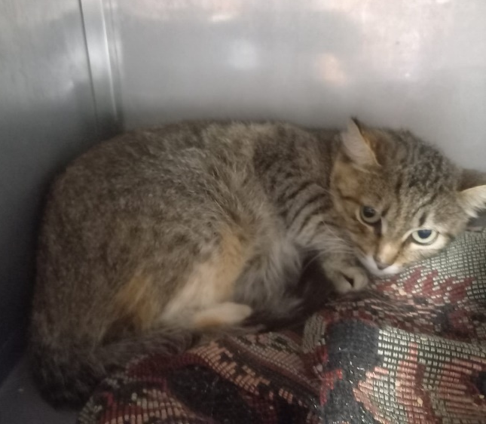 | ул. Подольских Курсантов (Покровское кладбище)  05.08.2022г.
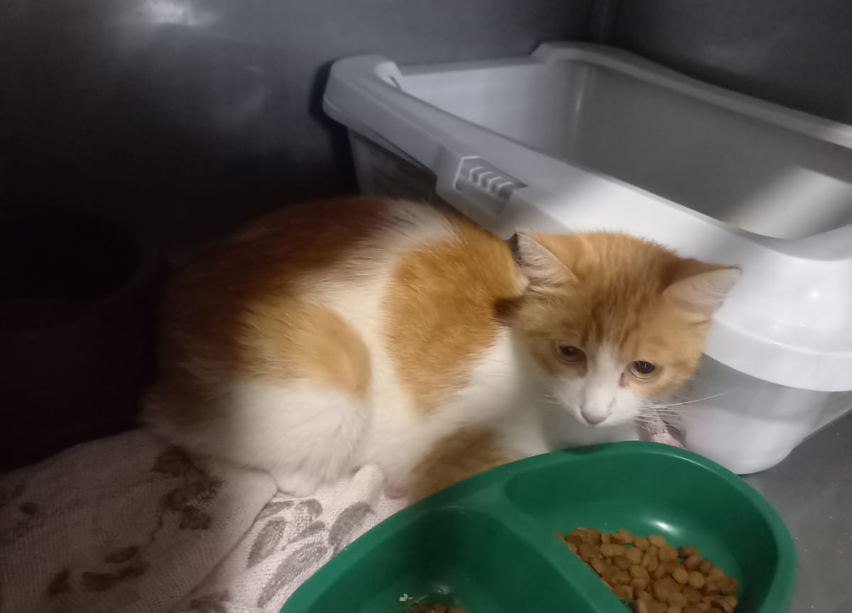 | ул. Подольских Курсантов (Покровское кладбище)  05.08.2022г.
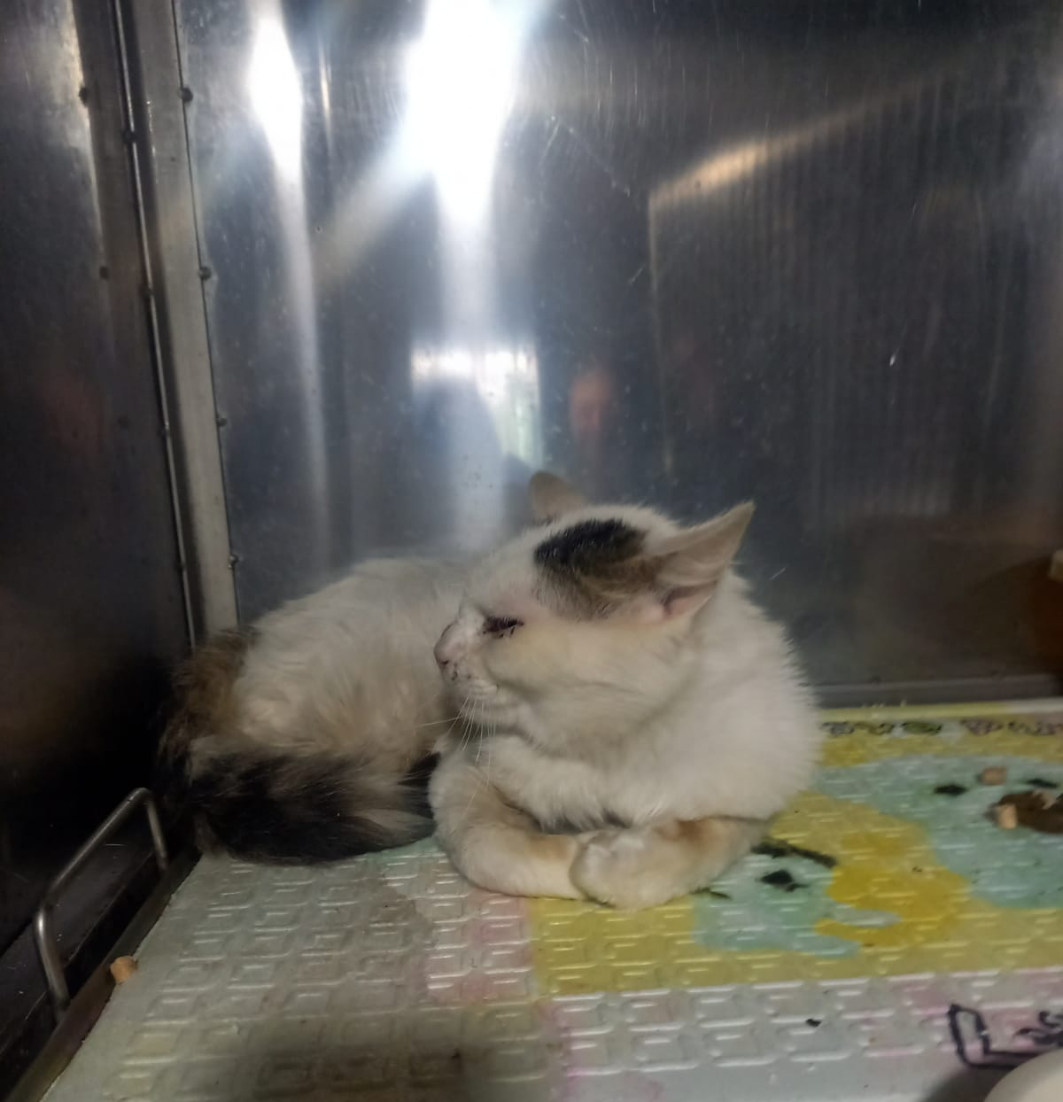 | ул. Чертановская, д.53А  06.08.2022г.

